Uživatelská nastavení

1. Úvod
2. Údaje sledované pro objekty
2.1. Klasifikace objektů
2.1.1. Seznam klasifikací
2.1.2. Údaje sledované pro vybranou klasifikaci
2.1.3. Nastavení algoritmů
2.1.4. Karta objektu
3. Dispozice prvků na formulářích
4. Velikost a umístění oken formulářů
5. Nastavení seznamů
5.1. Nastavení sloupců seznamu
5.2. Nastavení chování seznamu
6. Nastavení stromů (tree)
7. Nastavení tisků seznamů
7.1. Úvod
7.2. Struktura tiskové šablony
7.3. Příklad tiskové šablony
7.4. Tisk seznamů
8. Nastavení skupin
8.1. Úvod
8.2. Seznam skupin
8.3. Skupina

1. Úvod

Uživatelská konfigurace je jedním z důležitých aspektů každé aplikace. Umožnit uživateli nastavit vzhledy formulářů, ikonky v seznamech, obrázky na tiskových šablonách a ikonky v tree patří k vizuálním uživatelsky nastavitelným vlastnostem programu EFA. Dále je možno uživatelsky nastavovat i prvky datového modelu kterými jsou například údaje sledované pro jednotlivé klasifikace objektů, typy sledovaných činností a další. Aplikaci EFA je možno nastavit dle potřeb na straně uživatele bez nutnosti zásahu dodavatele.

Program EFA umožňuje provádět zejména tato uživatelská nastavení:

- Definice údajů sledovaných pro objekty (místnosti, budovy, areály, technologická zařízení,...)
- Dispozice prvků na formulářích - jejich pořadí, viditelnosti a velikosti, ikonky
- Velikost a umístění každého formuláře na obrazovce
- Obsah a vzhled každého ze seznamů
- Vzhled každého stromu (tree)
- Vzhled tiskových šablon a tisk seznamů
- Definice skupin objektů

2. Údaje sledované pro objekty

V aplikaci je možno definovat vlastní objekty, objekty upravovat, přidávat údaje, které mají být nově sledovány (například počet osob v místnosti). Objekty rozumíme všechny areály, budovy, plochy, místnosti, podlaží, střechy, technologická zařízení a podobně. Objekty jsou tedy členěny do klasifikací (právě klasifikace je "budova","místnost","technologické zařízení", ...). A každá taková klasifikace má vlastní sadu sledovaných údajů. Pro objekt klasifikace areál budou jistě sledovány jiné základní údaje (například rozloha a údaje z adresy) než pro objekt klasifikace technologické zařízení (zde budou sledovány údaje jako je výrobní číslo, příkon, hmotnost, výrobce, ...). Je možno vytvářet úplně nové klasifikace a zde již postupy nastaveni údajů budete chtít ovládat.

2.1. Klasifikace objektů

Vstup do klasifikací objektů je prostřednictvím menu:
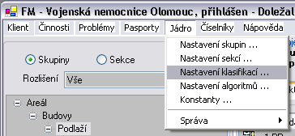

Po výběru položky Nastavení klasifikaci... se otevře seznam všech klasifikací, které má aktuální klient k dispozici.

2.1.1. Seznam klasifikací
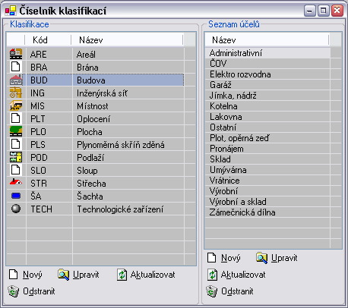
Každá klasifikace má svůj jedinečný kód, který je v aplikaci na několika místech zobrazován a vlastní název (například Budova, Místnost nebo Technologické zařízení).

Zde v seznamu jsou i k dispozici účely. Na příkladu je seznam účelů vybrané klasifikace Budova.

Pomocí doubleclicku nebo tlačítkem Upravit pod seznamem klasifikace se otevře konfigurační formulář vybrané klasifikace (v tomto případě pro Budovy), kde se dají nastavit údaje, které budou pro tuto klasifikaci sledovány.

2.1.2. Údaje sledované pro vybranou klasifikaci

Zde je příklad definice klasifikace Místnost.

Klasifikace je rozdělena na tři karty: Počty, Rozměry, Názvy. Vždy je třeba zapsat název, pod kterým bude daná položka identifikována (například Objem místnosti nebo Počet rezidentů).

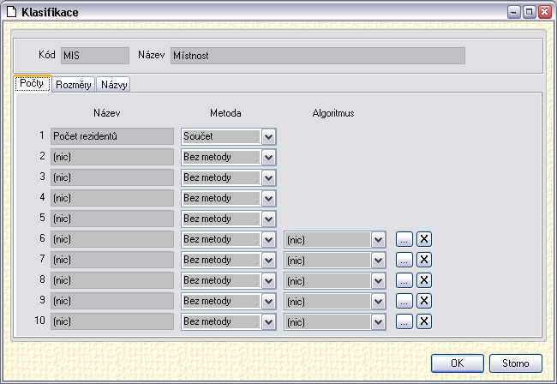
1. Počty
Klasifikace umožňuje definovat deset položek počtů. Početní položka neobsahuje jednotku, jedná se o prostý počet něčeho.

Každá položka je identifikována ve sloupci Název (zde Počet rezidentů). Ve sloupci Metoda (zde Součet) je zadáno, co se má s hodnotou stát, když je zobrazena statistika za více objektů (zde místností). V tomto případě se za více místností budou počty rezidentů sčítat. Sloupec algoritmus je vyplněn v případě, kdy je hodnota počítaná z jiných údajů v klasifikaci a nezadává se. Taková hodnota je pak pouze vypočítána a není možno ji nijak ručně změnit.
Tlačítko ... ve sloupci algoritmu zobrazí seznam algoritmů k dispozici. Tlačítko x resetuje obsah pole s algoritmem do stavu (nic).

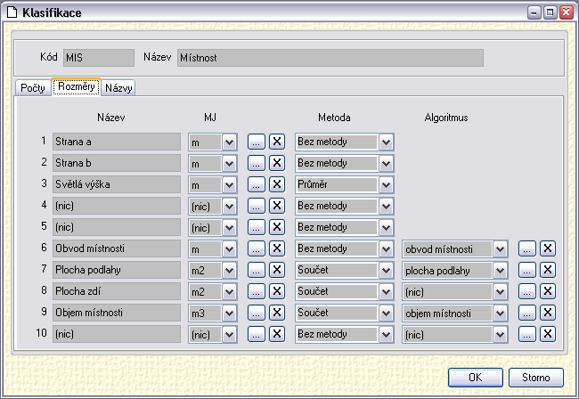
2. Rozměry
Karta rozměry umožňuje definovat rozměrové údaje objektu (zde místnosti). Rozměrové údaje obsahují jednotku.

Každý rozměrový údaj je identifikován názvem (zde například Strana a nebo Světlá výška). Každý rozměrový údaj dále obsahuje jednotku (sloupec MJ). Sloupec Metoda udává, co se má s hodnotou stát, když bude sumarizována za více objektů (zde místností). Na tomto příkladu je vidět, že hodnota Světlá výška je přes více místností průměrována zatímco Objem místnosti je sčítán.
Sloupec algoritmus je vyplněn v případě, kdy je hodnota počítaná z jiných údajů v klasifikaci a nezadává se. Taková hodnota je pak pouze vypočítána a není možno ji nijak ručně změnit.
Tlačítko ... ve sloupci algoritmu zobrazí seznam algoritmů k dispozici. Tlačítko x resetuje obsah pole s algoritmem do stavu (nic).

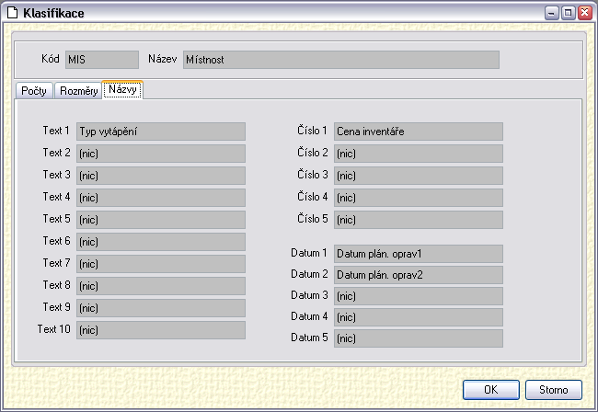
3. Názvy
Karta názvy obsahuje celkem 20 pozic pro vedení dalších textových, číselných a datumových údajů k objektu (zde k místnosti).
Položky Text jsou prostým textem, položky Číslo jsou desetinnými čísly a položky Datum jsou jak jinak než datumové hodnoty.

Výše popsané tři konfigurační karty klasifikace umožňují namíchat ty správné typy údajů na kartu objektu. Uvedený příklad definoval kartu místnosti. Stejným způsobem je možno namíchat sledované údaje pro všechny ostatní typy objektů (budovy, areály, technologická zařízení, střechy, podlaží, inženýrské sítě, plochy, oplocení, stožáry a libovolné další typy klasifikací).

2.1.3. Nastavení algoritmů

Na kartách Počty a Rozměry je možno pro pole definovat algoritmy, kterými jsou dotyčné hodnoty počítány. Algoritmy je možno definovat a upravovat v seznamu, který je přístupný pomocí menu - Jádro - Nastavení algoritmů.

Seznam algoritmů:
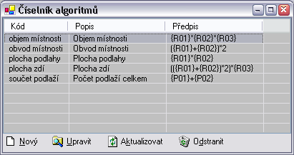
Sloupec Kód je použit jako identifikátor algoritmu při jeho výběru. Předpis algoritmu obsahuje matematický vzorec výpočtu hodnoty. Ve vzorci jsou obsaženy odkazy na pole ve formátu {pole}. Pole jsou brána z klasifikačního formuláře dle následujícího klíče:

- P01-P10 jsou hodnoty Počet 01 až Počet 10
- R01-R10 jsou hodnoty Rozměr 01 až Rozměr 10

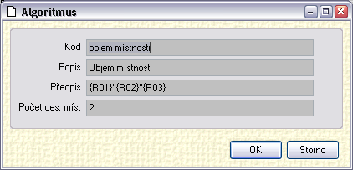
Objem místnosti je tedy počítán jako {R01}*{R02}*{R03} a má definována dvě desetinná místa. Ve vzorci algoritmu je možno používat znaménka +-*/ a závorky ().

2.1.4. Karta objektu

Výsledná karta místnosti vypadá po všech provedených úpravách například takto:

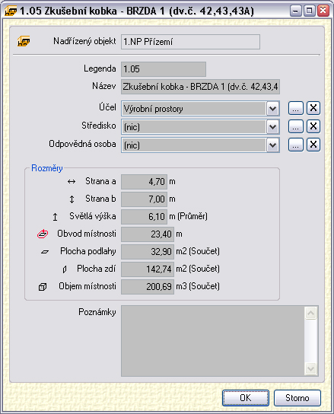
Tato karta je z aplikace, kde nebyly definovány žádné položky na kartě Počty a Názvy v klasifikaci. Zobrazuje tedy jen Rozměrové údaje.

Každý objekt navíc oproti klasifikaci (Počty, Rozměry, Názvy) obsahuje také základní identifikační údaje. Těmito údaji jsou:
- Nadřízený objekt - identifikuje nadřízený objekt v hierarchii (v tomto příkladu je to podlaží 1.NP, které obsahuje naši místnost). Tuto položku není možno měnit, je automaticky přidělena po založení objektu.
- Kód (zde jako Legenda) - Kód objektu je identifikátorem. Je možno mít jedinečné kódy pro všechny objekty, ale není to vyžadováno. Zde je použita legenda z výkresové dokumentace.
- Účel - určuje účel nebo typ využití nebo obdobnou vlastnost objektu. Seznam účelů je k dispozici v číselníku klasifikací a je veden pro každou klasifikaci zvlášť. Takže účely místností a například budov jsou různé.
- Středisko - jedná se o organizační středisko, pod které daný objekt spadá. Seznam středisek je k dispozici v menu Klient - Střediska.
- Odpovědná osoba - zaměstnanec, který má objekt v odpovědnosti. Seznam zaměstnanců je k dispozici v menu Klient - Zaměstnanci.
- Umístění (není zobrazeno) - umístění je zajímavá položka. Pro stavební objekty (místnost, podlaží, budova a podobné) není významná. Avšak pro objekty ostatní (například technologická zařízení) je vhodné umístění sledovat.
- Rozlišení - zobrazuje typ rozlišení objektu (stavební, technologický, drobný majetek, ostatní) a není možno ho měnit. Rozlišení objektu je definováno ve skupině. Skupiny objektů jsou k dispozici v menu Jádro - Nastavení skupin.
- Skupina - zobrazuje skupinu objektu. Skupina objektu je právě taková, pod kterou položkou v tree na hlavním formuláři je objekt. Jestliže je objekt budova, pak je skupina budova. Položku skupina není možno měnit.

3. Dispozice prvků na formulářích - jejich pořadí, viditelnosti a velikosti, ikonky

Aplikace EFA umožňuje nastavit dispozici každého detail formuláře (formulář neobsahující seznam nebo tree). Na takovém formuláři je možno přesouvat prvky, přejmenovávat štítky prvků, přidávat k prvkům ikonky, nastavovat viditelnost / neviditelnost prvkům a měnit jejich velikost.

3.1. Nastavení vzhledu formuláře

Pro nastavení formuláře na tento klikněte pravým tlačítkem myši:
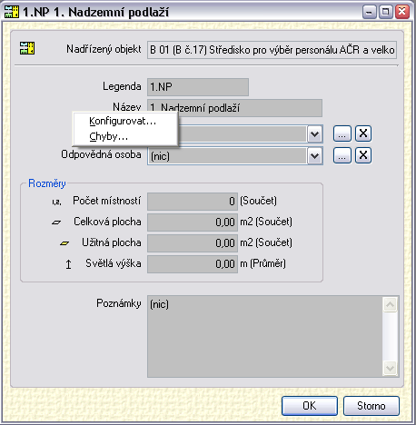

Objeví se kontextové menu, kde zvolte první položku - Konfigurovat. Otevře se konfigurační formulář (v záhlaví má: Návrh detailů) a všechny prvky na vybraném formuláři zobrazí úchopové body:
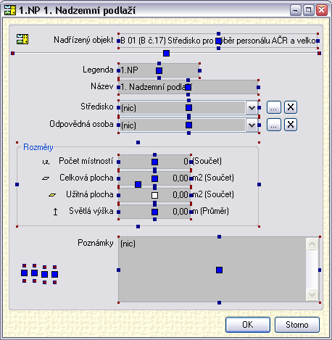

3.2. Konfigurační formulář - Návrh detailu

Tento formulář slouží k nastavení vlastností každého jednotlivého prvku na vybraném formuláři. Formulář se inicializuje jako neaktivní. Poté co vyberete za střední úchopový bod některý prvek na vybraném formuláři (nahoře na obrázku je vybrán prvek Užitná plocha - jeho úchopový bod bliká modro bíle), konfigurační formulář se odemče.

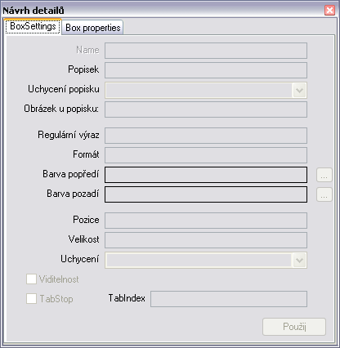
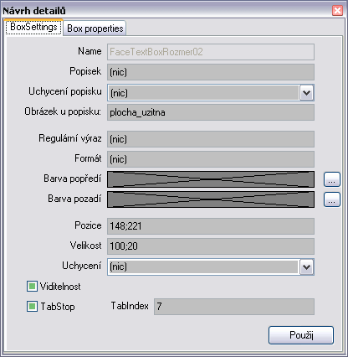
zamčený odemčený

Každému prvku formuláře je možno nastavit tyto vlastnosti:

- Popisek - text popisku vlevo vedle prvku (vybraný prvek má popisek Užitná plocha a (nic) v poli popisek znamená, že zůstane beze změny od definice v klasifikaci. Je však možno zde zapsat třeba Plocha užitná a prvek na formuláři místnosti bude po zavření konfiguračního formuláře zobrazovat tento nový text. Do popisku je možno vložit cokoli, proto je třeba jednat obezřetně, aby uživatel správně chápal obsah změněného prvku.
- Uchycení popisku - nastavuje místo uchycení popisku. (nic) znamená defaultní hodnotu - vlevo. Je však možno změnit uchycení popisku na nahoře.
- Obrázek popisku - nastavuje ikonku, která bude zobrazena vlevo před popiskem. Ikonka se vypisuje ručně a jedná se o název souboru typu gif. Umístění ikon je v adresáři, kam byla aplikace nainstalována a zde v adresáři Images. Je možno si vytvořit vlastní gif soubor, který po nakopírování do adresáře Images připojíte výpisem jména souboru právě do Obrázek u popisku. Některé obrázky jsou zakompilovány v dll aplikace a nemusejí v adresáři Images existovat.
- Pozice - určuje pozici prvku na formuláři. Tuto hodnotu je možno přepsat nebo je měněna tažením prvku za úchopové body v upravovaném formuláři.
- Velikost - určuje velikost prvku na formuláři. Tuto hodnotu je možno přepsat nebo je měněna roztahováním prvku pomocí úchopových bodů přímo v upravovaném formuláři.
- Viditelnost - určuje, jestli je vybraný prvek vidět. Této vlastnosti je možno využít zejména pro povinné údaje objektu - jako jsou skupina, rozlišení a umístění a tyto údaje nezobrazovat.
- TabStop - určuje, jestli bude prvek chytat tabulátor. Je možno vyřadit prvek z tabstopu a ten pak nebude možno vybrat při procházení formuláře pomocí tabulátoru.
- TabIndex - určuje pořadí, ve kterém bude prvek vybrán při procházení formuláře pomocí tabulátoru. Hodnotu TabIndex je třeba nastavit pro každý prvek tak, aby procházení formulářem tabulátorem bylo přehledné a předvídatelné.

Při konfiguraci prvků formuláře je třeba postupovat takto:

  - Vybrat prvek tím, že kliknete na jeho středový úchopový bod - bod začne blikat.
  - Nastavit vlastnosti prvku na formuláři Návrh detailů nebo přesunem či roztahováním za úchopové body.
  - Na formuláři Návrh detailu stisknout Použít a pak teprve vybrat další prvek za jeho středový úchopový bod. Pokud nestisknete Použít, nebudou úpravy prvku akceptovány.

Na každém detail formuláři jsou dále k dispozici dva groupboxy, které je možno použít pro seskupení prvků do logického celku (na příkladu místnosti je to rámeček Rozměry) nebo jako čáru podtrhující některou část formuláře (na příkladu je to čára v horní části formuláře místnosti). Groupbox jako čára má nastavenu Y velikost na 2.

Pro ukončení režimu konfigurace formuláře stiskněte křížek vpravo nahoře na konfiguračním formulář Návrh detailů. Objeví se hláška:

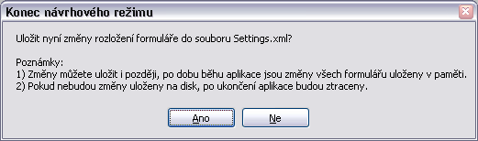

kde zvolte Ano. Tím se všechny provedené změny uloží.

Všechna nastavení dispozic formulářů jsou uložena v FacilityManClient.settings souboru v adresáři, kde je aplikace nainstalována. Každé nastavení dispozic formulářů je pak vždy jen pro toho uživatele, který nastavení provedl. Pokud byste chtěli nastavení dát všem uživatelům je třeba jim poslat FacilityManClient.settings soubor, kterým si oni přepíší svou variantu FacilityManClient.settings souboru.

4. Velikost a umístění oken formulářů
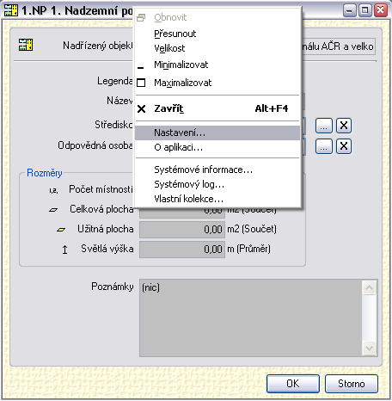
Pro každé okno aplikace EFA je možno nastavit jeho umístění na obrazovce a jeho velikost. Pomocí pravého tlačítka myši nad titulkem formuláře lze vyvolat kontextové menu, kde zvolte položku Nastavení.

Otevře se formulář pro nastavení vlastností okna:
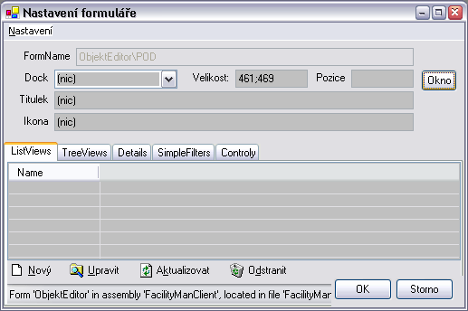
Na tomto nastavovacím formuláři jsou nejdůležitější tato pole: Velikost, Pozice. Stisknutím tlačítka Okno se načtou aktuální velikost a pozice okna.

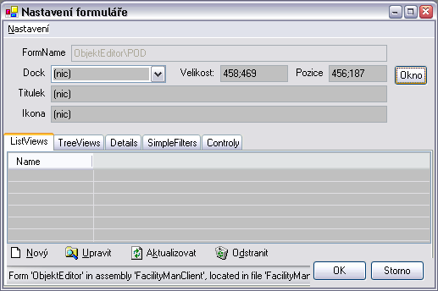
Zde je vidět, že hodnoty velikosti a pozice se změnily, respektive načetly.

Pole Velikost umožňuje nastavit:
- přímo velikost pomocí hodnot X;Y
- automatickou pozici smazáním obsahu pole
- automatickou pozice na středu monitoru nastavením (nic) do pole. (nic) se nastavuje všude v aplikaci pomocí stisku CTRL+0 (control plus nula).

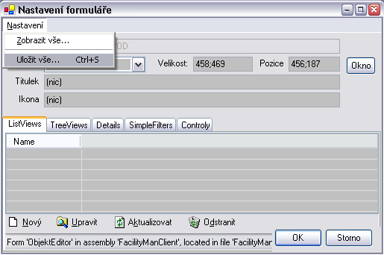
Po zadání požadovaných hodnot do velikosti a pozice je třeba nastavení uložit. To se provádí v menu Nastavení - Uložit vše.

U některých jednoduchých detail formulářů je možno zde nastavit i titulek a ikonku. Není to však možno nastavit například na formulářích objektů, které mají titulek a ikonku počítanou přímo kódem v programu.

Všechna nastavení oken jsou uložena v FacilityManClient.settings souboru v adresáři, kde je aplikace nainstalována. Každé nastavení oken je pak vždy jen pro toho uživatele, který nastavení provedl. Pokud byste chtěli nastavení dát všem uživatelům je třeba jim poslat FacilityManClient.settings soubor, kterým si oni přepíší svou variantu FacilityManClient.settings souboru.

5. Nastavení seznamů

Každý seznam v aplikaci je možno nastavit tak, aby zobrazoval vybrané údaje, ikonky, aby byl řazen dle vybraného sloupce a podobně. Konfigurace jakéhokoliv seznamu je započata kliknutím pravým tlačítkem myši na vybraný seznam a výběrem položky Konfigurovat v kontextovém menu:

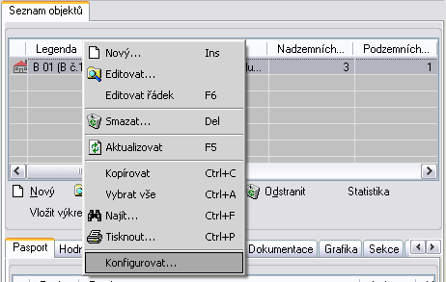
Zde bylo pravým tlačítkem kliknuto na seznam objektů zobrazující Budovy.

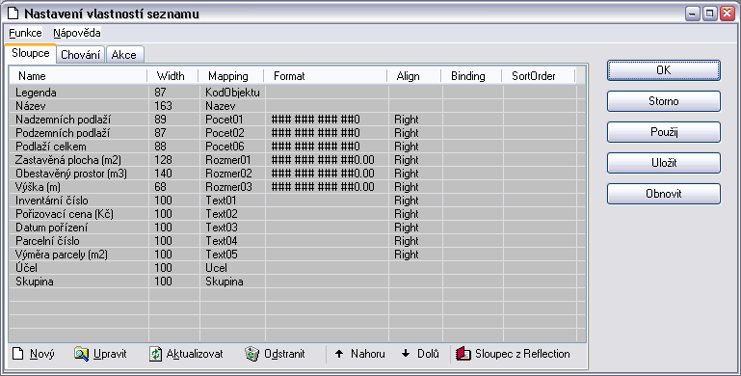
Po výběru Konfigurovat se otevře konfigurační okno, kde je možno všechny vlastnosti seznamu nastavit.

Seznam obsahuje dvě důležité karty: Sloupce a Chování. Na těchto kartách se nastavují zobrazené sloupce a jejich formát a dále pak chování celého listu.

5.1. Nastavení sloupců seznamu

Pomocí tlačítek úplně dole na kartě Sloupce je možno sloupce přesouvat, odstraňovat, upravovat i přidávat. Přesun je možno provádět i pro více vybraných sloupců najednou a to tlačítky Nahoru a Dolů. Odstranění sloupce nebo více vybraných sloupců najednou je možno pomocí tlačítka Odstranit.

Každý takovýto seznam je výsledkem dotazu na databázi, který je většinou hodně složitý a vrátí velké množství sloupců (i hodně přes 100). Z této množiny sloupců jsou vybrány pro zobrazení jen některé, hlavně ty, které zobrazují důležité údaje. Nejsou většinou zobrazeny identifikační číselné údaje záznamů v databázi (ID-čka) a další nedůležité údaje. Také není dobré zobrazovat v seznamu velké množství sloupců z důvodu přehlednosti.

Za obecnost a univerzalitu seznamů je obětována jednoduchost nastavení. Většina seznamů je již přednastavena a nemusíte jim věnovat pozornost, další seznamy si budete chtít nastavit. Pro nastavení seznamu, tím myslíme zejména přidání vlastních sloupců, je k dispozici tlačítko Sloupec z Reflection. Po stisku tohoto tlačítka se otevře seznam všech sloupců, které databázový dotaz vrací:

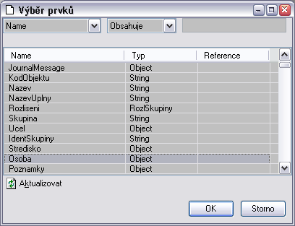
Name je jméno sloupce, Typ je datový typ nebo jiná databázová informace a Reference je název tabulky spojené v databázovém dotazu pomocí JOIN.

Položky s prázdnou referencí jsou přímo z tabulky, která obsahuje hlavní údaje pro seznam. Položky s vyplněnou referencí jsou údaje připojené z jiné tabulky. Tak například seznam objektů typu Budova obsahuje přímo z tabulky Objekt sloupce KodObjektu (legenda), NazevObjektu, ale Ucel je ID-čko, které odkazuje do tabulky Účelů. Takže text účelu je brán z jiné tabulky a položka bude mít v referenci udanou tabulku CiselnikUcelu.

Sloupce které chcete do seznamu přidat označte (kliknutím nebo pro více sloupců klikáním se současným držením klávesy CTRL) a stiskněte tlačítko OK.

Nově přidané sloupce se zobrazí v seznamu sloupců na kartě Sloupce.

Pro každý nově přidaný sloupec zobrazte detail:

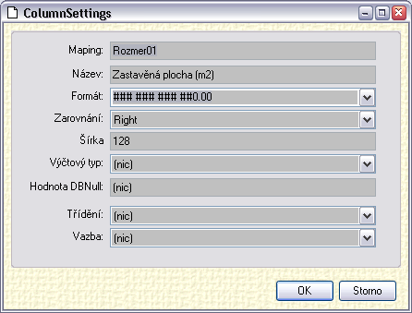
Zde jsou k dispozice tato pole:

- Mapping - odkaz do databáze, který sloupec je zobrazován. Tuto hodnotu neměňte.
- Název - toto je text, který se bude zobrazovat v záhlaví sloupce v seznamu. Je zřejmé, že možnost změnit text záhlaví sloupce je výhodná, protože názvy sloupců v databázi jsou bez diakritiky a krátké.
- Formát - na tomto příkladu je nastaven číselný pro hodnoty se dvěma desetinnými čísly.
- Zarovnání - je možno volit zarovnání textu ve sloupci: Left, Right, Center (vlevo, vpravo, doprostřed)
- Šířka - aktuální šířka sloupce
- Výčtový typ - hodnota která je jako číslo a odkazuje do settings pro text odpovídající tomuto číslu
- Hodnota DBNull - zde je volen text, který má být ve sloupci zobrazen v případě, kdy hodnota je NULL. NULL hodnota je v databázích používána jako reprezentant nevyplněného údaje, který je například pro číslo jiný než nula nebo pro text jiný než prázdný text. Číselná hodnota nula je známá, ale pokud nevíme kolik, pak to není nula, ale NULL.
- Třídění - nastavení, jestli se seznam má nějak třídit dle vybraného sloupce. Je možno vybrat ascending, descending (vzestupně, sestupně).
- Vazba - definuje jestli se jedná o data z databáze (Raw data) nebo o nějakou formu vypočítaného údaje (Property) nebo něco obdobného. Většina sloupců je vazby Raw data.
Ve většině případů si zde vystačíte se změnou jediného údaje a to Název.

Pro přidávání sloupců je třeba znát strukturu databáze. Strukturu databáze je možno prohlížet v Enterprise Manageru, což je konzola k Microsoft SQL Serveru. Toto téma však přesahuje možnosti tohoto manuálu. Nastavení sloupců seznamů je dobré konzultovat s některým z našich pracovníků.

5.2. Nastavení chování seznamu

Nastavením chování seznamu je myšleno řazení, ikonky, filtrování, automatické vkládání a další vlastnosti. Tato nastavení jsou prováděna na kartě Chování.

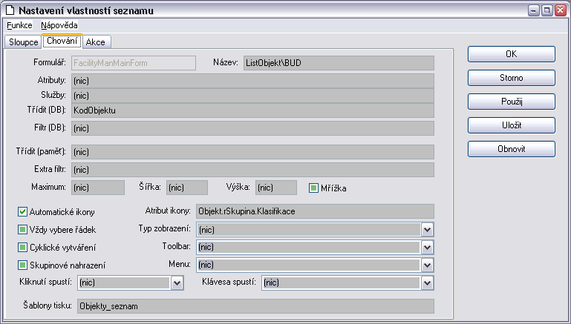

Nejdůležitější pole

- Třídit (DB) - jedná se o řazení seznamu. Zde je nejvhodnější místo pro nastavení řazení seznamu. Řazení je možno nastavovat i v jednotlivých sloupcích, doporučujeme nastavovat řazení zde.
- Automatické ikony - zátržítko, které když je zatrženo, zajistí zobrazení ikonek v prvním sloupci seznamu
- Atribut ikony - určuje zdroj ikonek pro seznam. Pojmenování v tomto poli má konvenci: "Objekt.název sloupce". Sloupec pak obsahuje buď text nebo číslo a v adresáři, kde je aplikace nainstalována v adresáři Pictures by měly být ikonky (soubory .gif) pojmenované Objekt.ARE, Objekt.BUD, ...
- Cyklické vytváření - když je zatrženo, pak po přidání nového záznamu do seznamu dojde automaticky k otevření dalšího nového záznamu a je tak možno zadávat nové záznamy rychleji.
- Šablona tisku - Určuje tiskovou šablonu pro seznam (.html soubor). V tomto případě je přiřazena šablona Objekty_seznam. Umístění šablon je nastaveno v .config souboru a bývá nastaveno do adresáře, kde je aplikace nainstalována a tam do adresáře Templates. Pro seznam je možno definovat více tiskových šablon, ty pak jsou zde odděleny ; (středníkem)

Po provedení všech nastavení seznamu je třeba stisknout tlačítko Uložit a pak OK. Pokud by nebylo stisknuto Uložit, bylo by nastavení aktivní jen do doby, než se ukončí aplikace.

Všechna nastavení seznamů jsou uložena v FacilityManClient.settings souboru v adresáři, kde je aplikace nainstalována. Každé nastavení je pak vždy jen pro toho uživatele, který nastavení seznamu provedl. Pokud byste chtěli nastavení dát všem uživatelům je třeba jim poslat FacilityManClient.settings soubor, kterým si oni přepíší svou variantu FacilityManClient.settings souboru.

6. Nastavení stromů (tree)

V aplikaci EFA je možno nastavovat vzhled každého stromu. Je možno nastavit ikonky a typ zobrazení stromu. Pro nastavení stromu klikněte nad stromem pravým tlačítkem myši:

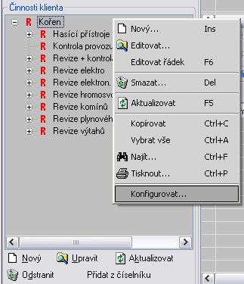
Otevře se kontextové menu, kde zvolte položku Konfigurovat.

Otevře se konfigurační formulář:

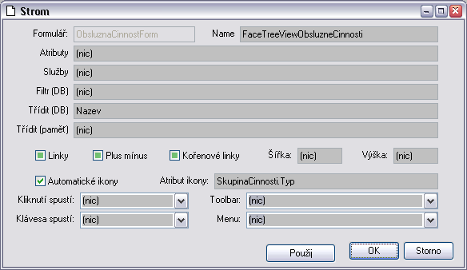
Důležitými poli zde jsou:

- Třídit (DB) - řazení tree (na příkladu je nastaveno na název).
- Automatické ikony - zatrženo znamená, že tree bude zobrazovat ikony.
- Atribut ikony - určuje zdroj ikonek pro strom. Pojmenování v tomto poli má konvenci: "Identifikátor.Název sloupce". Sloupec pak obsahuje buď text nebo číslo a v adresáři, kde je aplikace nainstalována v adresáři Pictures by měly být v tomto příkladu ikonky (soubory .gif) pojmenované SkupinaCinnosti.1, SkupinaCinnosti.2, ...

Po provedení všech nastavení stromu stiskněte OK a nastavení se uloží.

Všechna nastavení stromů jsou uložena v FacilityManClient.settings souboru v adresáři, kde je aplikace nainstalována. Každé nastavení je pak vždy jen pro toho uživatele, který nastavení stromu provedl. Pokud byste chtěli nastavení dát všem uživatelům je třeba jim poslat FacilityManClient.settings soubor, kterým si oni přepíší svou variantu FacilityManClient.settings souboru.

7. Nastavení tisků seznamů

7.1. Úvod

Pro každý seznam v aplikaci je možno nastavit tiskovou sestavu ve formátu .html souboru. Tisk pak probíhá tak, že po stisknutí tlačítka Tisk pod seznamem je otevřen .html soubor obsahující data vybraného seznamu. Tento soubor je pak třeba ještě vytisknout pomocí menu v prohlížeči.

Tisková šablona je tedy normální .html soubor, který je možno vytvořit například v programu FrontPage nebo přímo v poznámkovém bloku. Pro vytváření tiskových šablon je třeba alespoň elementární znalost HTML kódu. Vytvořené šablony umísťujte do adresáře Templates umístěného tam, kde je aplikace nainstalována. Nastavení adresáře se šablonami je možno změnit v config souboru. Šablony jsou umístěny lokálně, proto je třeba je ostatním uživatelům vždy rozdistribuovat s popisem, kam si mají tyto soubory uložit.

7.2. Struktura tiskové šablony

Tisková šablona obsahuje klíčové slovo {body}, do kterého bude umístěna tabulka dat ze seznamu. Pro zobrazení dalších údajů jako jsou například datum a čas tisku, různé popisy identifikující data v seznamu, jsou připraveny tyto parametry:

Speciální parametry
- @date - aktuální datum, např. "10.1.2006"
- @now - aktuální čas, např. "10.1.2006 17:05:21"

Globální objekty (Jsou nastaveny globálně pro celou aplikaci)
- Např. "Uzivatel" (přihlášený zaměstnanec) nebo
- "Klient" (vybraný klient, se kterým se pracuje).

Relativní objekty (Jsou nastaveny dle lokálního kontextu (vybraný objekt apod.)).
- Např. "Parent" - nadřízený objekt v kolekci 1:N.

7.3. Příklad tiskové šablony (seznam plánu činnosti)

<html>
<head>
<title>Untitled Document</title>
<meta http-equiv="Content-Type" content="text/html; charset=windows-1250">
</head>

<body bgcolor="#FFFFFF">
<table width="100%" border="1" cellpadding="0" cellspacing="1">
<tr>
<td width="1%"><img src="{@root}/pictures/EFA32x32.gif" width="32" height="32"></td>
<td width="98%" bgcolor="#CCCCFF">
<div align="center"><font face="Arial, Helvetica, sans-serif" color="#000000"><b>
Plán činnosti</b></font></div>
</td>
<td width="1%"><img src="{@root}/pictures/EFA32x32.gif" width="32" height="32"></td>
</tr>
</table>
<p><font face="Arial, Helvetica, sans-serif"> Skupina činnosti: <b>{Parent.ObsluznaCinnost.SkupinaCinnosti.Nazev}</b><br>
Činnost: <b>{Parent.ObsluznaCinnost.NazevUplny}</b><br>
Kde prováděno: <b>{Parent.NazevSOP}<br>
</b>Popis: <b>{Parent.Sekce.Popis}</b><b><br>
</b>Provádí: <b>{Parent.Organizace.Nazev}</b></font><br>
<font face="Arial, Helvetica, sans-serif">Datum zahájení: <b>{Parent.DatumZahajeni}<br>
</b></font><br>
<font face="Arial, Helvetica, sans-serif">Poznámka: {Parent.Poznamky} </font>
</p>
<Table cellpadding="0" cellspacing="0" border="1">
{Body}
</Table>
<br>
<table width="100%" border="1" cellpadding="0" cellspacing="1" height="26">
<tr>
<td width="30%" height="7"><font size="-3" face="Arial, Helvetica, sans-serif">Vytištěno:
{@now}<br>
Vytiskl: {Uzivatel.CeleJmeno}</font></td>
<td width="69%" height="7">
<p><font size="-3" face="Arial, Helvetica, sans-serif"><b>EFA - E</b>nvis
<b>Fa</b>cility Manager<br>
(Systém správy a údržby nemovitého majetku a technologií)</font></p>
</td>
<td width="1%" height="7"><img src="{@root}/pictures/EFA16x16.gif" width="16" height="16"></td>
</tr>
</table>
</body>
</html>

Pro použití obrázků je třeba v kódu změnit cestu do formátu: {@root} a pak relativní cesta v adresáři templates. Toto zajistí, aby byly obrázky zobrazeny i při tisku.

Výsledný HTML soubor z příkladu výše vypadá takto:
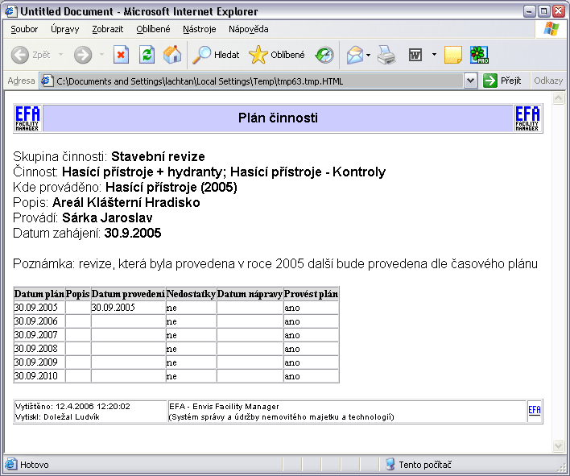

7.4. Tisk seznamů

Tisk seznamu je prováděn přes pravé tlačítko myši nad seznamem a po výběru položky Tisknout nebo stiskem CTRL+P.

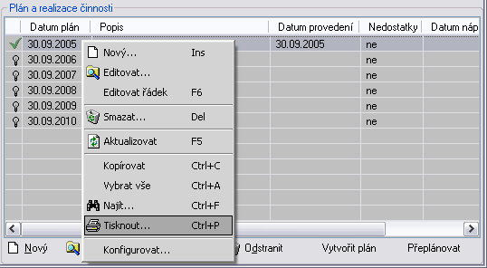
Po kliku pravým tlačítkem myši nad seznamem se zobrazí kontextové menu, kde zvolte Tisknout.

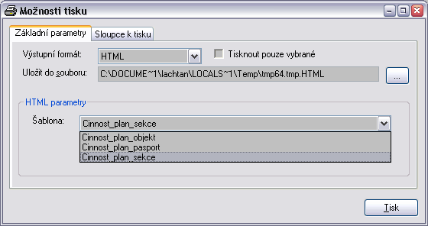
Otevře se okno Možnosti tisku. Zde je možno vybrat šablonu, která bude pro tisk použita (definice šablon pro seznam je v nastavení seznamu - viz výše).

Dále je zde možné zatrhnout Tisknout pouze vybrané a pak budou vytištěny pouze vybrané řádky v seznamu.

Okno Možnosti tisku umožňuje vybrat sloupce seznamu, které mají být v tisku zahrnuty. Defaultně jsou vybrány všechny sloupce. Nastavení sloupců k tisku je na kartě Sloupce k tisku.

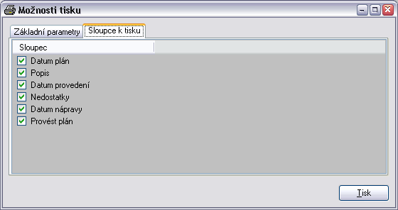
Zde je možno odtrhnout ty sloupce, které nemají být v tiskovém výstupu zahrnuty.

Po stisku tlačítka Tisk se data otevřou v Internet Exploreru (prohlížeči).

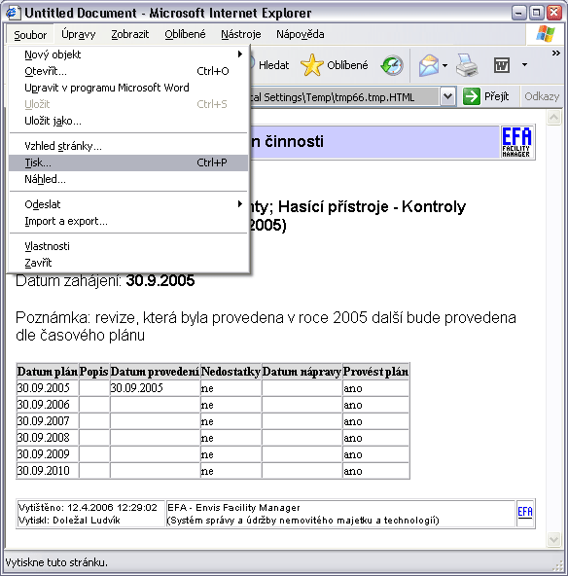
Zde je třeba ještě zvolit v menu Soubor - Tisk nebo stisknout CTRL+P.

Otevře se standardní dialog výběru tiskárny a pak je seznam vytištěn.

8. Nastavení skupin

8.1. Úvod

Základní hierarchická struktura objektů (například: Areály - Budovy - Podlaží - Místnosti) je uložena v definici skupin. Skupiny jsou hierarchicky uspořádané a mají některé důležité vlastnosti. Každá skupina je založena na některé Klasifikaci a má Rozlišení (stavební, technologická, drobný majetek, ostatní).

Každý objekt v databázi (například Místnost nebo Technologické zařízení) je členem některé skupiny. Strom skupin je zobrazen na hlavním formuláři vlevo.

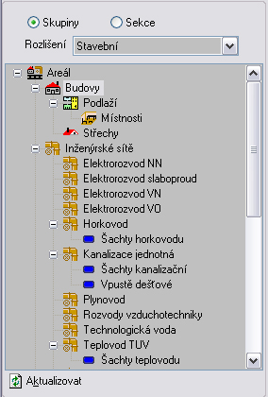
Skupiny je možno nastavit vlastní, například zavést skupinu Středisko nebo Stát.

K definici skupin je přístup přes menu Jádro - Nastavení skupin.

8.2. Seznam skupin

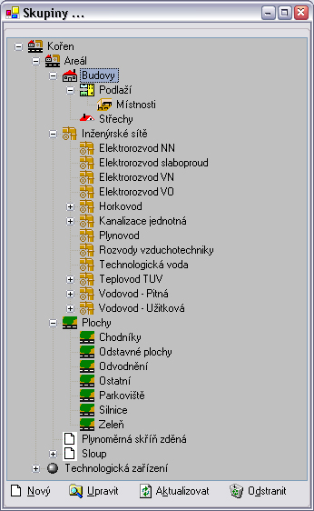
Zde (menu: Jádro - Nastavení skupin) je možno vytvářet a upravovat skupiny, které jsou pak zobrazeny na hlavním formuláři aplikace. Na hlavním formuláři není možno skupiny přímo měnit, to je řešeno zde.

Před definicí skupin je třeba vše dobře rozmyslet, protože není možno skupiny přenášet mezi hierarchiemi. Je možno je pouze vytvářet a nebo mazat.

Nové skupiny jsou založeny vždy jako podkategorie pod právě vybranou skupinou. Pokud chcete vytvořit skupinu v nejvyšší úrovni hierarchie, je třeba mít vybránu položku Kořen. Ta je zde právě jen z tohoto důvodu.

Detail skupiny (na tomto příkladu skupiny Budova) zobrazí popis skupiny. Detail je možno zobrazit pomocí doubleclicku na vybranou skupinu nebo tlačítkem Upravit.

8.3. Skupina
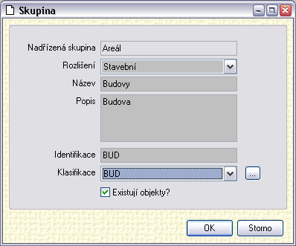
Každá skupina obsahuje tyto údaje:

- Nadřízená skupina - není možno změnit
- Rozlišení - určuje jestli se bude jednat o stavební objekty nebo technologické a pod.
- Název
- Popis
- Identifikace - zkratka která bude zobrazována jako reprezentant skupiny na různých místech aplikace. Identifikace musí být jedinečná mezi všemi skupinami.
- Klasifikace - určuje, jakou klasifikaci budou objekty této skupiny používat. Klasifikace obsahuje definici údajů, které jsou sledovány pro objekty. Klasifikaci MIS (místnost) je možno použít pro skupiny Místnost i Hala. Většinou si však vystačíte se systémem jedna skupina jedna klasifikace. Ale například již sledování inženýrských sítí umožňuje rozdělit je do skupin dle například médií avšak sledovat pro všechny stejné údaje pomocí jediné klasifikace.
- Existují objekty? - umožňuje nastavit, jestli se jedná o skupinu skutečně existujících objektů, které budou datově sledovány nebo jde o skupinu, která žádné objekty obsahovat nebude a bude pouze kategorií pro rozčlenění dalších skupin. Například skupina Inženýrské sítě nebude obsahovat žádné sítě, ale bude obsahovat skupiny: Plynovod, Vodovod, Horkovod a další. Tyto skupiny pak již budou obsahovat přímo objekty.

